Tip! Weet je iets niet? Zoek het op in ‘Handleiding Word’

**1. Open het bestand ‘BOEF LAAT ANDERE KANT VAN ZICHZELF ZIEN IN SUPERGAANDE TALKSHOW’**

**2. Voeg de onderstaande kopteksten/subtitels toe:**

a. Vlogs & views (Zet deze kop boven de tekst ‘Mijn vlog is heel persoonlijk’)

b. Boosheid (Zet deze kop boven de tekst "Mijn boosheid wordt minder…’)

c. Geld (Zet deze kop boven de tekst ‘"De situatie waar ik vroeger inzat is …’)

d. Rapsessie (Zet deze kop boven de tekst "De nacht voor mijn eerste…’)

e. M’n pa (Zet deze kop boven de tekst "Mijn ouders zijn niet echt…’)

f. M’n moeder (Zet deze kop boven de tekst "Waar ik over rap….’

g. 4 jaar oud (Zet deze kop boven de tekst "Toen ik 4 was ben…’)

h. Een vrouw (Zet deze kop boven de tekst "Wat ik echt belangrijk…’)

i. Nummer 1 (Zet deze kop boven de tekst "Ik vind niet dat…’)

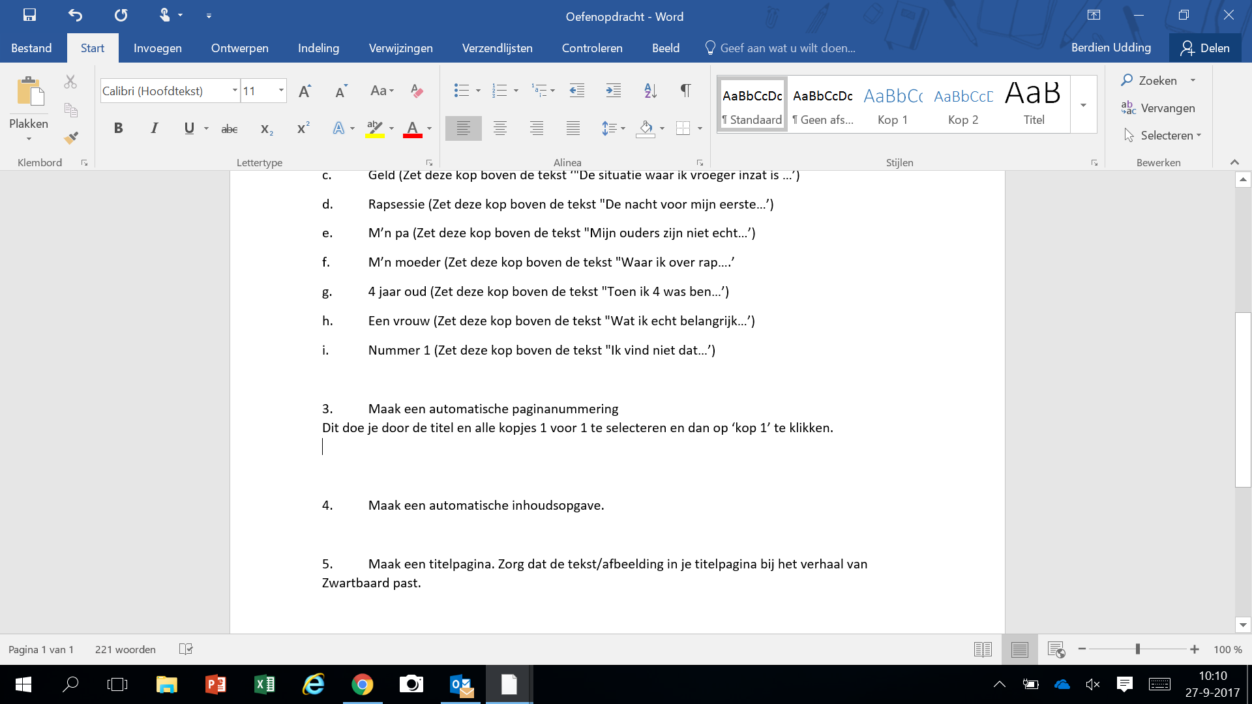**3. Maak een van de zojuist toegevoegde kopteksten/subtitels ‘kop 1’**Dit doe je door de titel en alle kopjes 1 voor 1 te selecteren en dan op ‘kop 1’ te klikken.

**4. Maak een automatische inhoudsopgave.**Doe dit helemaal bovenaan de pagina, dus voordat de tekst begint.(Dit kun je pas doen als je van de titel en alle kopjes ‘kop 1’ hebt gemaakt, dus als je opdracht 3 hebt uitgevoerd)

1. 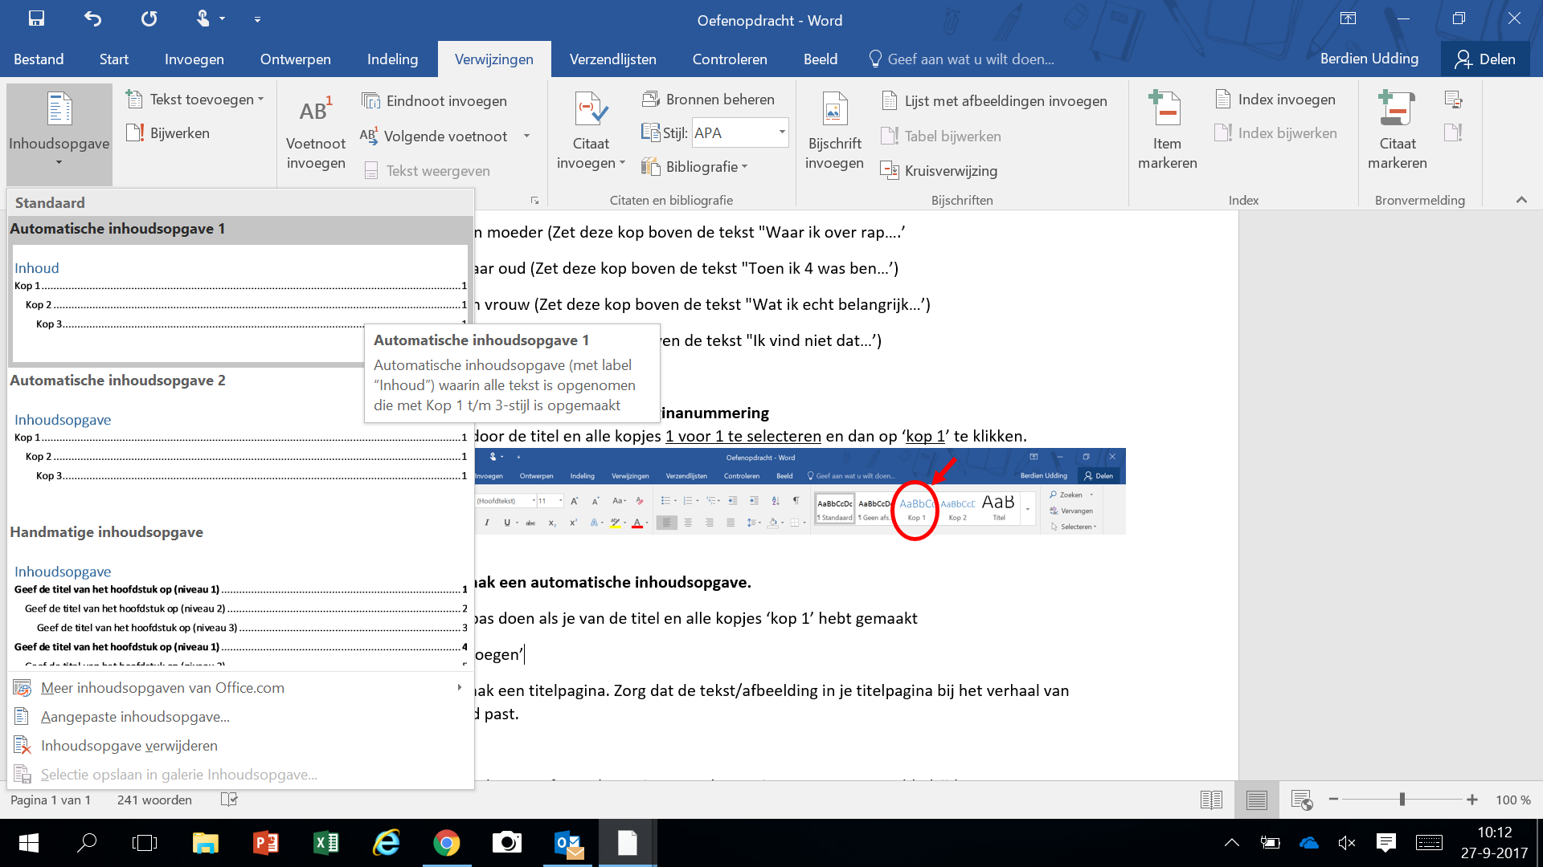Klik op ‘verwijzingen’ bovenaan de balk
2. Klik op ‘inhoudsopgave’
3. Klik op ‘automatische inhoudsopgave’

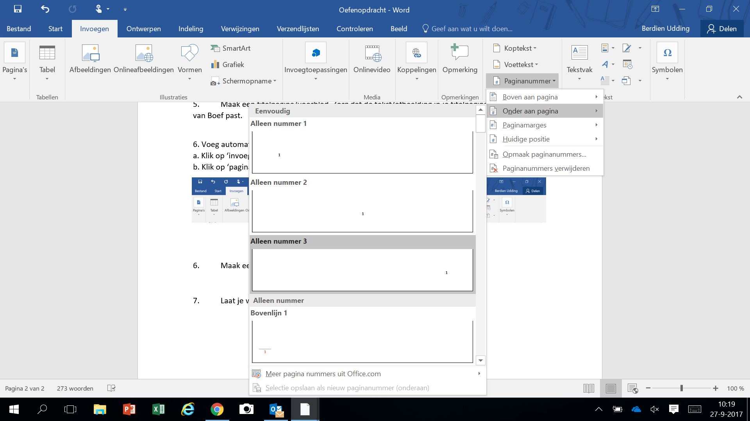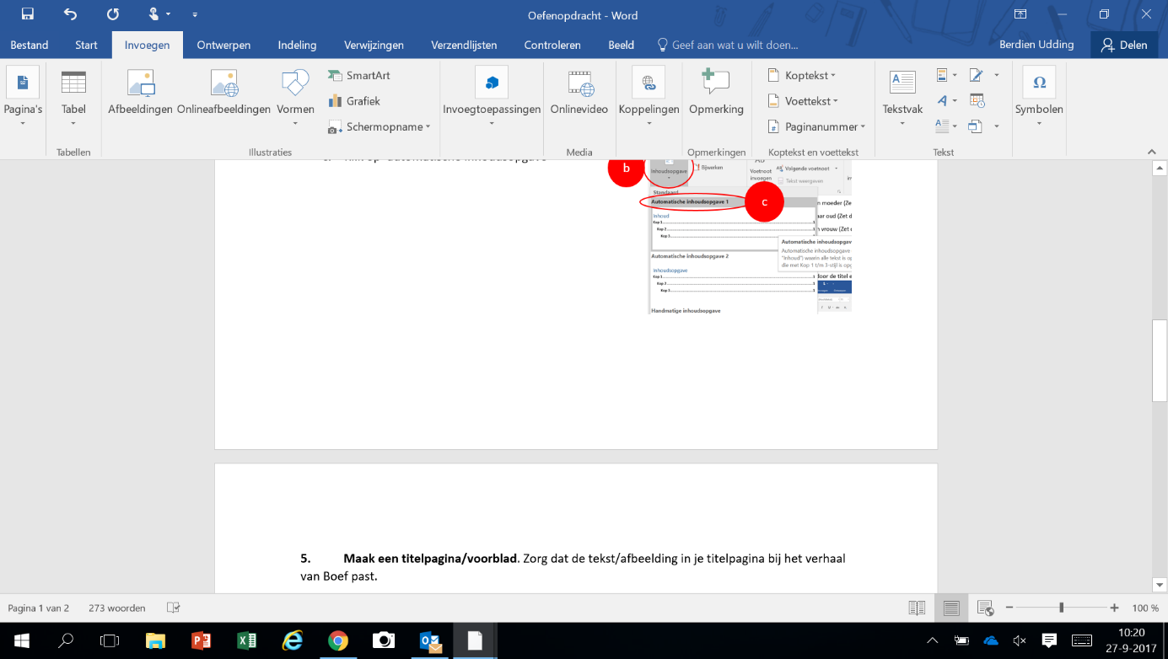**5. Voeg automatisch paginanummers toe**   
a. Klik op ‘invoegen’ bovenaan de balk  
b. Klik op ‘paginanummer’  
c. Klik op ‘onder aan pagina’  
d. Klik bijvoorbeeld op ‘alleen nummer 3’ maar een andere optie (links of midden is ook goed).

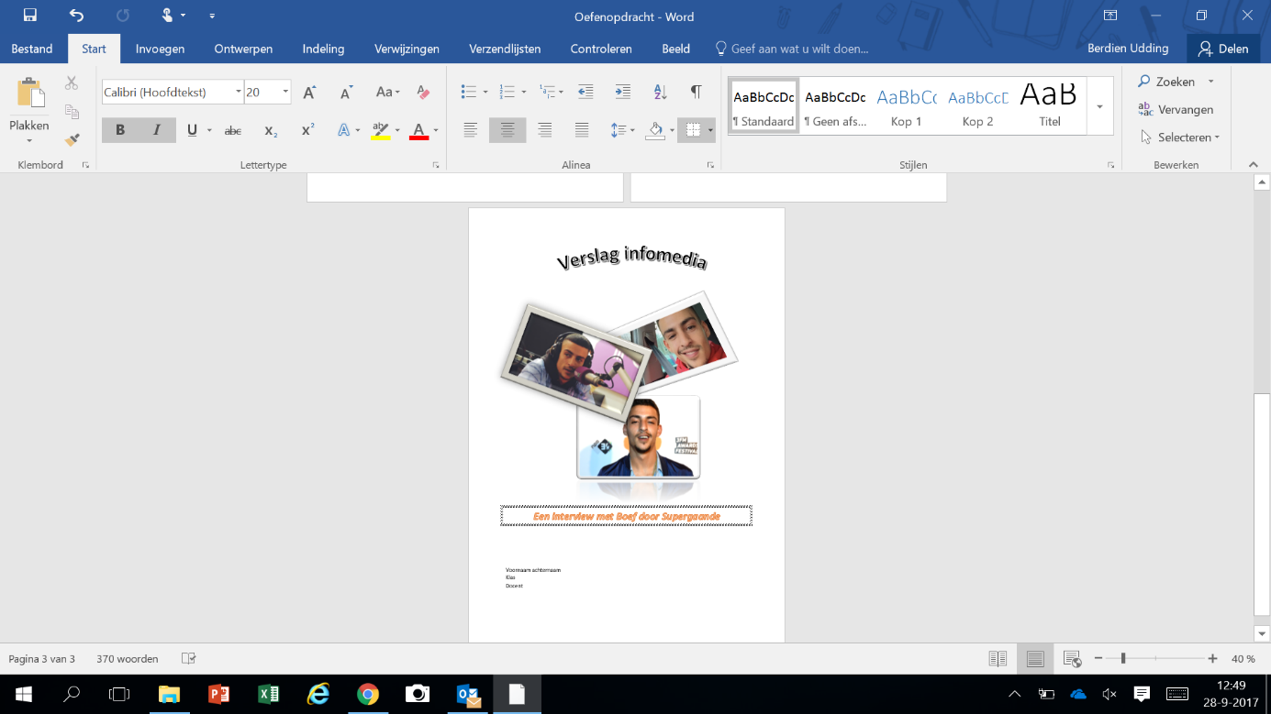**6. Maak een titelpagina/voorblad**. Zorg dat de tekst/afbeelding in je titelpagina bij het verhaal van Boef past. Hieronder zie je een voorbeeld van een voorkant:

7. **Maak een begrippenlijst**. Zet deze op een aparte bladzijde. Neem de **5 onderstaande** **woorden** op in je begrippenlijst en zoek je betekenis op (tip: google de betekenis van de woorden).  
1. Doekoe, 2. Noh, 3. Zonamo, 4. Bro en 5. Struggles

**8. Laat je werk controleren** door de docent en lever het in via de **e-mail**